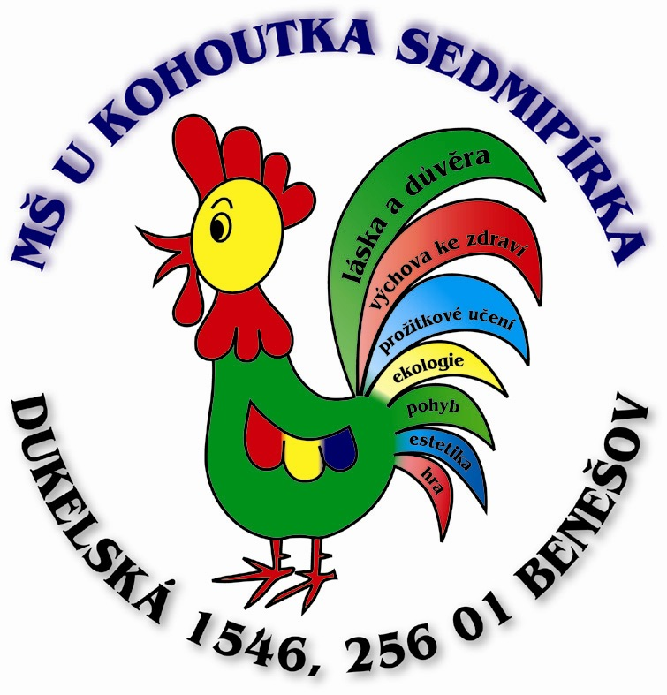
Mateřská škola „ U kohoutka Sedmipírka“
Benešov
Dukelská 1546
256 01 Benešov

IČ: 75033038
Číslo účtu: 0325 899 309 / 0800
tel.:317 723 567 , mobil: 774 425 770
email. info@mskohoutek.cz
www.mskohoutek.cz
----------------------------------------------------------------------------------------------
Dne: 29.6.2018
Michal Vobecký
256 01 Benešov

Objednávka číslo : 33/2018

Objednávám výměnu koberce v 1. třídě MŠ Dukelská dle cenové nabídky

Platit budeme fakturou z našeho účtu: 0325 899 309/0800

Děkujeme za vyřízení. Taťána Mastná, ředitelka MŠ

